Министерство транспорта Российской Федерации

Федеральное государственное автономное образовательное

учреждение высшего образования

«Российский университет транспорта»

(ФГАОУ ВО РУТ(МИИТ), РУТ (МИИТ)

Институт транспортной техники и систем управления

Кафедра «Управление и защита информации»

Практическая работа № 10

по дисциплине: «Информатика»

на тему: «Построение ломаной с использованием структуры FORMULA NODE в National Instruments LabView»

Выполнил: ст. гр. ТУУ-111

Сойка С.А.

Вариант №6

07.01.2023

(дата выполнения)

Проверил: к.т.н., доц. Сафронов А.И.

___________

(дата приёмки)

Москва – 2022 г.

**1. Цель работы.**

Освоение навыков использования условного оператора в пакете прикладных программ National Instruments LabView.

**2. Формулировка задачи.**

Основное требование: использовать структуру Formula Node (обёрнутую в циклическую конструкцию While или For), внутри которой разветвить вычислительный процесс для построения ломаной линии в диапазоне от начального значения (xn) до конечного значения (xk), с некоторым шагом (h), вводимых через графический пользовательский интерфейс.

Выход влево и вправо за границы диапазона изображения отрисовывать константами (горизонтальными линиями), соответствующими значениям ординат в граничных точках изображения, заданного по варианту.

График:

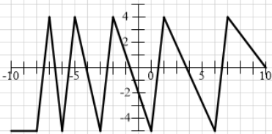

**3. Блок-схема алгоритма.**

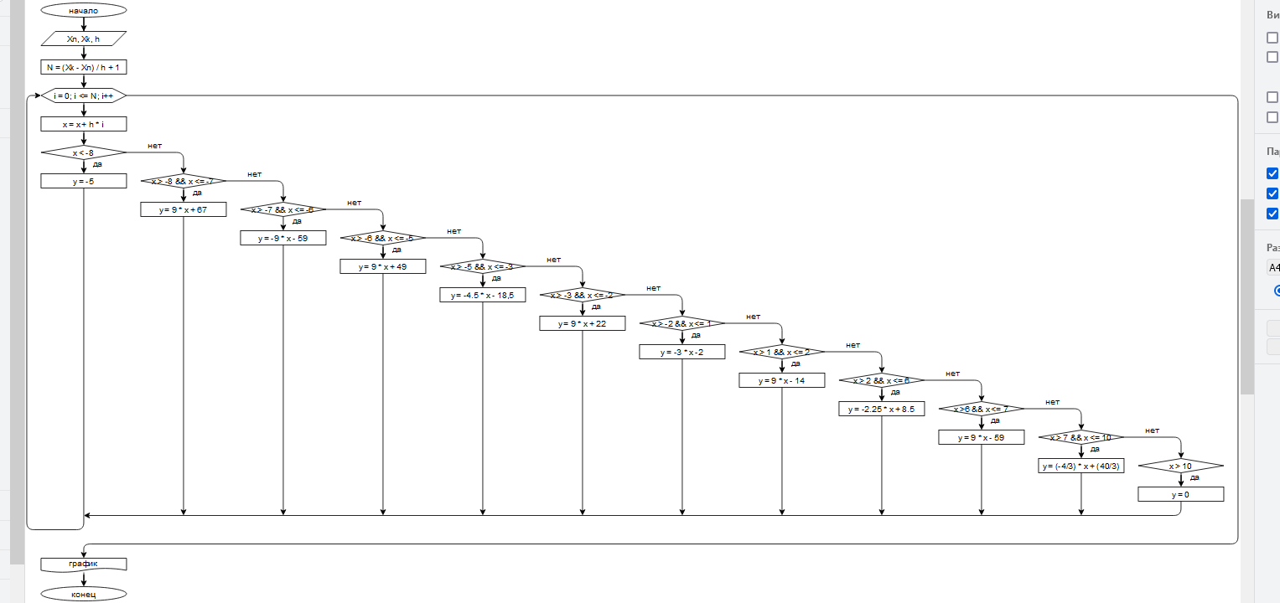

**4. Подбор и расчет тестовых примеров.**

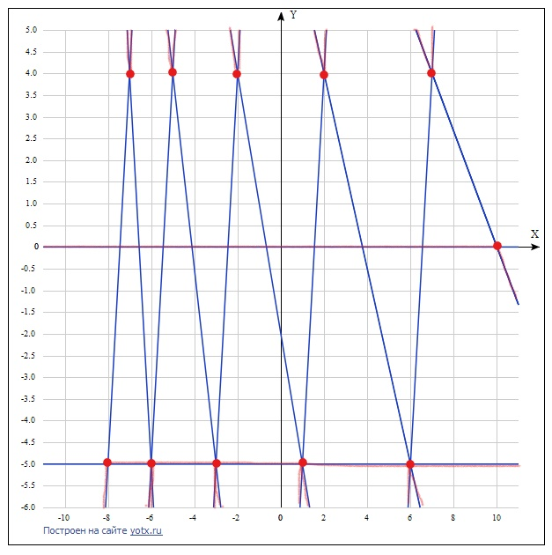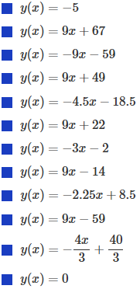

Так как не было возможности построить график из отрезков, было принято решение построить график из линий, а не входящие куски линий обвести красным цветом. Таким образом нужный график указан синим цветом.

**5. Блок-диаграмма ВП.**

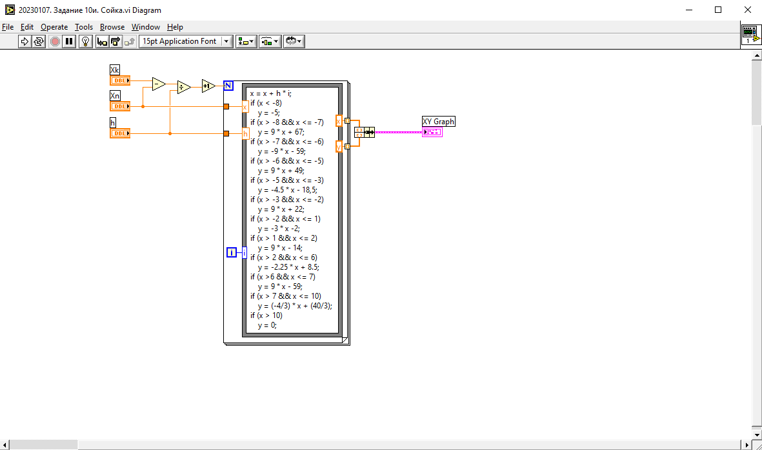

**6. Передняя панель ВП.**

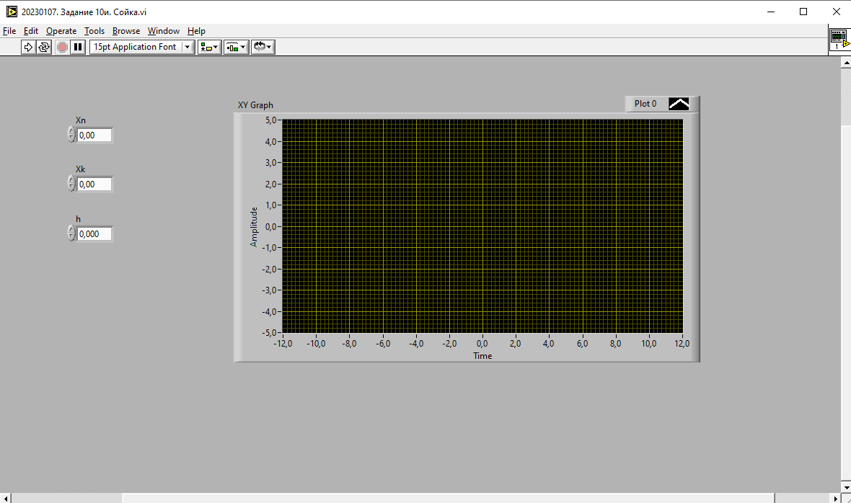

**7. Расчет тестовых примеров с использованием ВП.**

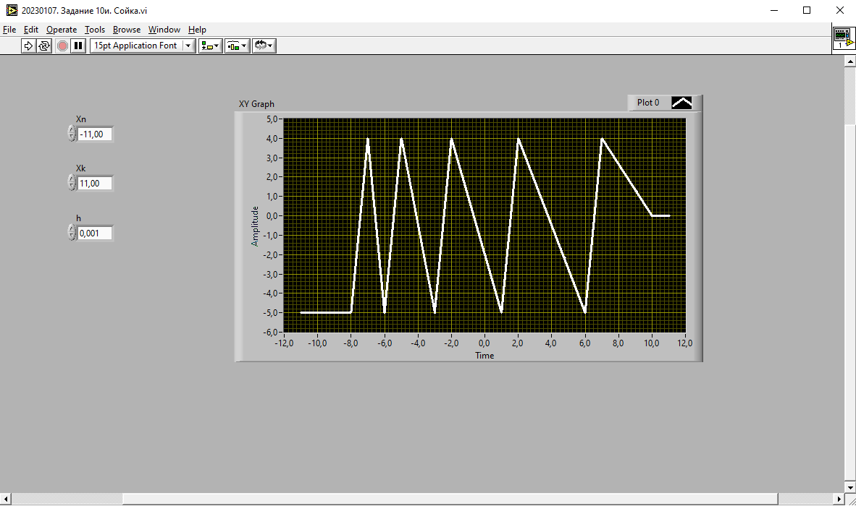

**8. Вывод.**

Были освоены навыки использования условного оператора в пакете прикладных программ National Instruments LabView. Результат тестовых примеров вручную совпал с результатами тестовых примеров с использованием ВП, что говорит о правильности выполнения задания.